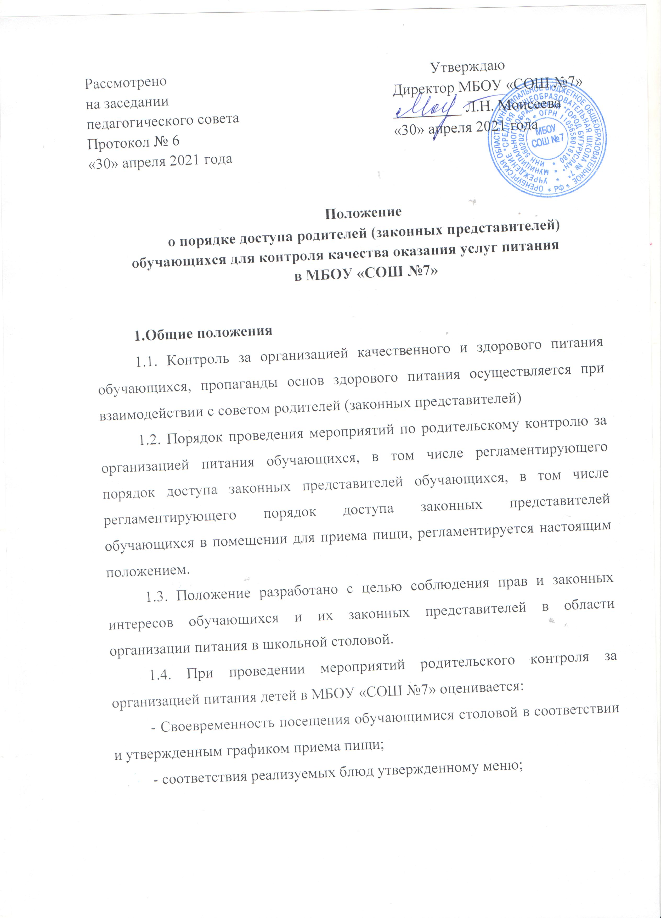- санитарно – техническое содержание обеденного зала (помещения для приема пищи), состояние обеденной мебели, столовой посуды, наличие салфеток и т.п.;
- проведение уборки обеденного зала по завершению каждого приема пищи;
- условия соблюдения правил личной гигиены обучающихся;
- наличие и состояние санитарной одежды у сотрудников, осуществляющих раздачу готовых блюд;
-объем и вид пищевых отходов после приема пищи;
- наличие лабораторно-инструментальных исследований качества и безопасности поступающей пищевой продукции и готовых блюд;
- вкусовые предпочтения детей, удовлетворенность ассортиментом и качеством потребляемых блюд по результатам выборочного опроса детей с согласия их родителей или иных законных представителей;
- условия для организации питания обучающихся с учетом особенностей здоровья;
- организация питьевого режима;
- информирование родителей и детей о здоровом питании;
-органолептические показатели пищевой продукции с дегустацией блюда или рациона из ассортимента текущего дня, заранее заказанное за счет родительских средств.
2. Организация и оформление помещения
2.1. Родители (законные представители) обучающихся , изъявившие желание участвовать в мониторинге питания , должны уведомить (письменно или устно)руководителя МБОУ «СОШ №7»
2.2. По решению совета родителей (законных представителей) обучающихся войти в состав комиссии по контролю за организацией питанияили согласовать свое участие (разовое или периодическое) в составе общественной комиссии.
2.3. Иметь личную медицинскую книжку, оформленную в соответствии с требованиями санитарного законодательства. Получить допуск от ответственного лица МБОУ «СОШ №7» (при отсутствии медицинского работника) с отметкой в "Гигиеническом журнале" об отсутствии признаков инфекционных заболеваний.
2.4. В соответствии с временными методическими рекомендациями "Прлофилактика, диагностика и лечение новой короновирусной инфекции (COVID-19)" при каждом посещении допуск членов комиссии родительского контроля в школьную столовую осуществляется после проведения термометрии,предоставления сведениярезультатов тестирования (ПЦР-тест отрицательный) или наличиесправки об отсутствии коронавируса .
2.5. Все члены комисии при посещении помещения для приема пищи должны быть обеспечены санитарной одеждой.
2.6 Проведение мониторинга осуществляется при сопровождении представителя администрации МБОУ «СОШ №7»
2.7. Родители (законные представители) обучающихся обязаны выполнять установленные МБОУ «СОШ №7» правила внутреннего распорядка.
2.8. При проведении мониторинга имеют право руководствоваться Методическими рекомендациями МР 2.4.0180-20 "Родительский контроль за организацией питания детей в общеобразовательных организациях".
2.9. Родители (законные представители) посещают школьную столовую в установленном Положение порядке и в соответствии с графиком посещения (2-3 раза в неделю)
2.10. Посещение школьной столовой осуществляется во время работы школьной столовой.
2.11. Родители (законные представители) информируются о времени отпуска горячего питания по классам и имеют право выбрать для посещения любую перемену, на которой организовано горячее питание.
2.12. Заявка на посещение школьной столовой подается непосредственно в школу не позднее 1 суток до предполагаемого дня. Заявка подается как в устной форме, так и письменной, в том числе электронной форме.
2.13. Заявка должна содержать сведения о желаемом времени посещения (день и конкретная перемена)
2.14. Заявка рассматривается с момент ее подачи директором или заместителем директора не позднее 1 суток.
2.15. Результат рассмотрения заявки незамедлительно доводится до сведения родителей (законных представителей) по указанным номерам телефонов. В случае невозможности посещения школьной столовой в указанное родителем (законным представителем) в заявке время, сотрудник школы уведомляет родителей (законных представителей) о ближайшем возможном для посещения времени.
2.16. Организация родительского контроля может осуществляться в форме анкетирования родителей и детей (приложение 1 к МР2.4.0180-20) и участии в работе общественной комиссии (приложение 2 к МР2.4.0180-20).
2.17. Итоги проверок обсуждаются на общешкольных родительских собраниях и могут явиться основание для обращений в адрес администрации образовательной организации, ее учредителя и (или) оператора питания, органов контроля (надзора).
3. Права родителей (законных представителей) при посещении школьной столовой
3.1. Родители (законные представители) обучающихся в праве:
- задавать вопросы и получать ответы от представителя администрации МБОУ «СОШ №7» и от представителя организатора питания в рамках их компетенций;
- запрашивать сведения результатов работы бракеражной комиссии;
- участвовать в проведение мероприятий по информированности о здоровом питании.
3.2. Родители (законные представители) обучающихся в не праве:
-проходить в производственную зону приготовления пищи, в целях соблюдения правил по технике безопасности и не нарушения производственного процесса;
-отвлекать обучающихся во время приема пищи;
- находиться в столовой вне графика, утвержденного руководителем МБОУ «СОШ №7».
4. Заключительное положение
4.1. Содержание Положения доводится до сведения родителей (законных представителей) обучающихся путем размещения на сайте школы.
4.2. Содержание Положения и график посещения доводится до сведения сотрудников организации питания.
4.3. Директор школы назначает сотрудника школы (заместителя директора), ответственного за взаимодействия с родителями (законными представителями) в рамках посещения ими школьной столовой (информирование, прием и рассмотрение заявок на посещение, согласование времени посещения).
4.4. Школа в лице ответственного сотрудника должна информировать родителей (законных представителей) обучающихся о порядке, режиме работы школьной столовой.
4.5. Контроль за реализацией Положения осуществляет директор МБОУ «СОШ №7»

